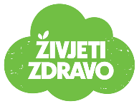
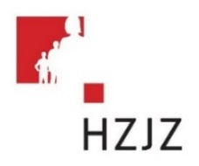

Tjedni jelovnik za prehranu učenika u osnovnim školama od 11.3. – 15.3.2024.

Dan | Mliječni obrok | Ručak | Užina | Energetska vrijednost (kcal)
PONEDJELJAK | Krafna s marmeladom, mlijeko | Pašta-fažol, sok | Banana, keksi
UTORAK | Štrudla s jabukom, čaj | Bistra juha, panirani odrezak s riži-biži,  kupus salata | Puding, keksi
SRIJEDA | Sendvič, voće | Juha od rajčice, tjestenina milaneze, salata | Jabuka, keksi
ČETVRTAK | Corn pločica, jogurt | Krem juha, teleći odrezak u umaku s pire krumpirom, zelena salata | Kruška
PETAK | Pita od sira, mlijeko | Blitva s krumpirom, riblji štapići | Voćni jogurt
